109年4月16日服裝儀容委員會會議通過
110年3月3日服裝儀容委員會會議修訂通過
110年7月2日109學年度第2學期期末校務會議通過

- 服裝穿著與儀容規定：
  - 上衣：
- 夏季、冬季制服。(須繡上學號及校名)如圖1、圖2
- 夏季、冬季運動服。如圖3、圖4
- 運動服外套(須繡上學號及校名)。如圖5
- 校慶紀念衫。如圖6、7
  - 褲子：
- 純黑色全長長褲。如圖8
- 純黑色運動褲。
- 學校運動短褲。如圖9
- 褲子需為全素面，長度要到腳踝，不能有logo、花邊樣式、白邊、工作
褲口袋、破洞、吊帶、混色。
- 110級和111級得穿著原制服之灰色長褲和藍色運動褲。
- 上學至放學間須穿著合宜的制服，可混搭。(早上踏進校門至放學集合結束)
- 襯衫制服扣子須扣好(第一、二顆扣子可不扣)。
- 學校制服上不可有任何塗鴉及簽名。
- 重要大型集會須依照學校宣佈之校服樣式，統一穿著。
- 除非有特殊原因，不得穿著短褲、拖鞋或涼鞋至學校。
- 受傷須穿著短褲或拖鞋，須經由學校護理師評估後，向生輔組報備才可穿著。
- 天冷時得依個人對天氣冷、熱之感受，將保暖衣物穿於校服內外。
- 當天有體育課之班級需穿著運動服，體育課時考量運動流汗的衛生需求，學
生得穿著合宜的運動便服上課，可於體育課前一節下課，換運動便服，但需
於體育課下節上課前換回合宜的制服。
- 違反本規定者，依照｢高級中等學校訂定學生服裝儀容規定之原則」給予
口頭糾正、列入日常生活表現紀錄、通知監護人協請處理、書面自省及靜
坐反省之正向管教措施。
- 違反本規定之名單，於每日放學公布。有疑義的同學請向校安或教官反
應。
- 違反本規定情節特殊者，校方得由導師通知監護人協請處理。
- 除非有特殊原因，不得化妝、戴耳環及塗指甲油。
- 本規定經服裝儀容委員會通過，並呈校務會議通過後實施。
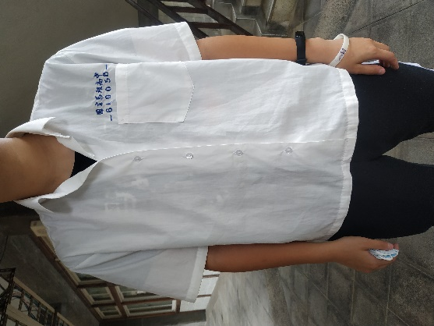 | 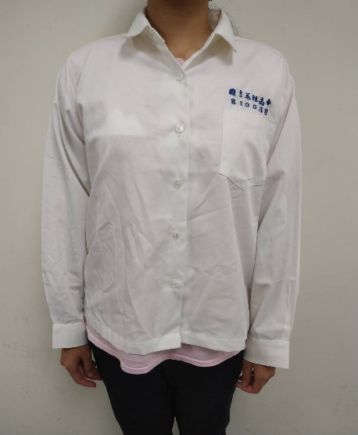
圖1.學校夏季制服 | 圖2.學校冬季制服
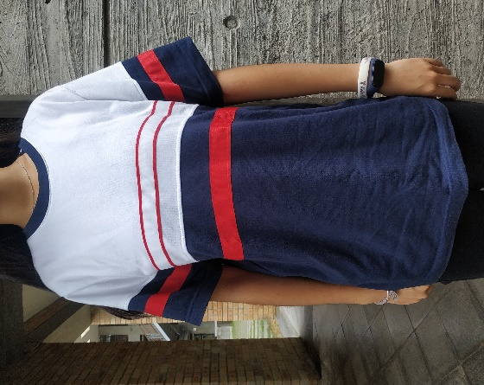 | 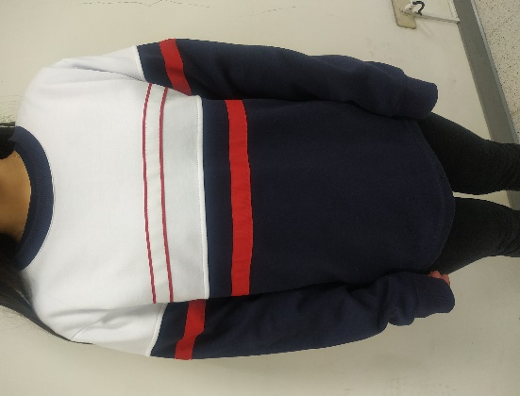
圖3.夏季運動服 | 圖4.冬季運動服
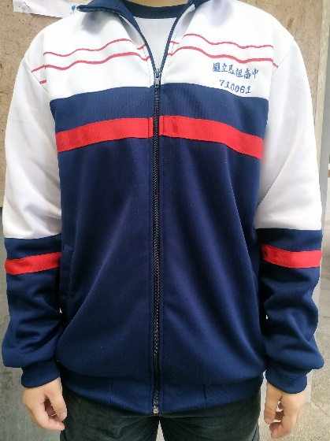 | 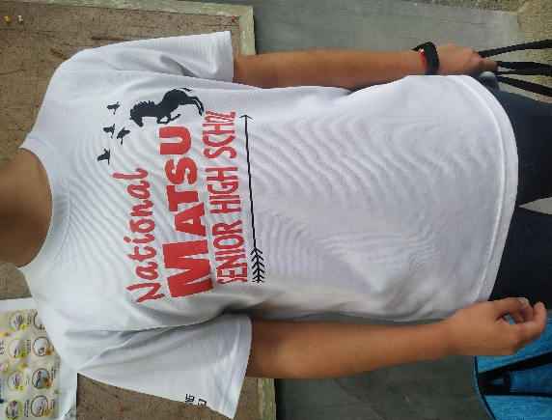
圖5.運動外套 | 圖6.校慶紀念衫
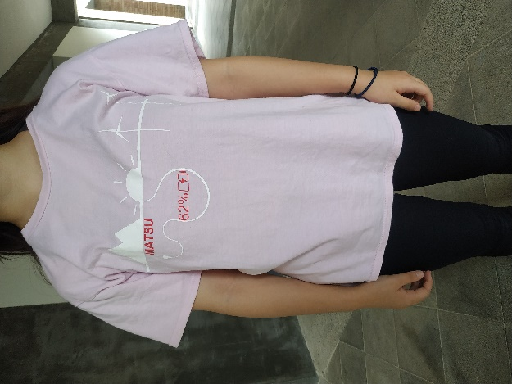 | 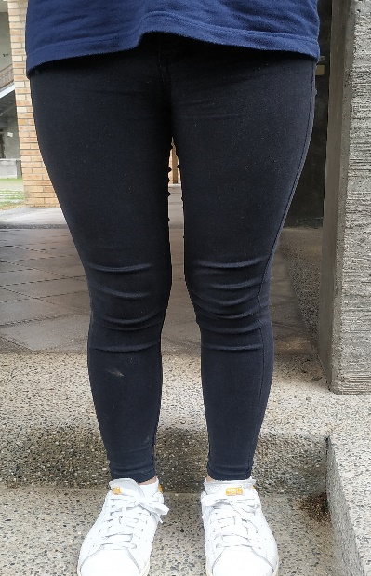
圖7.校慶紀念衫 | 圖8.合格黑色長褲
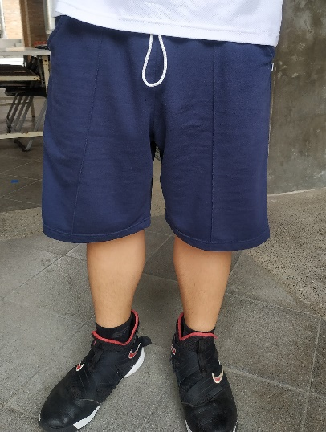
圖9. 學校運動短褲

